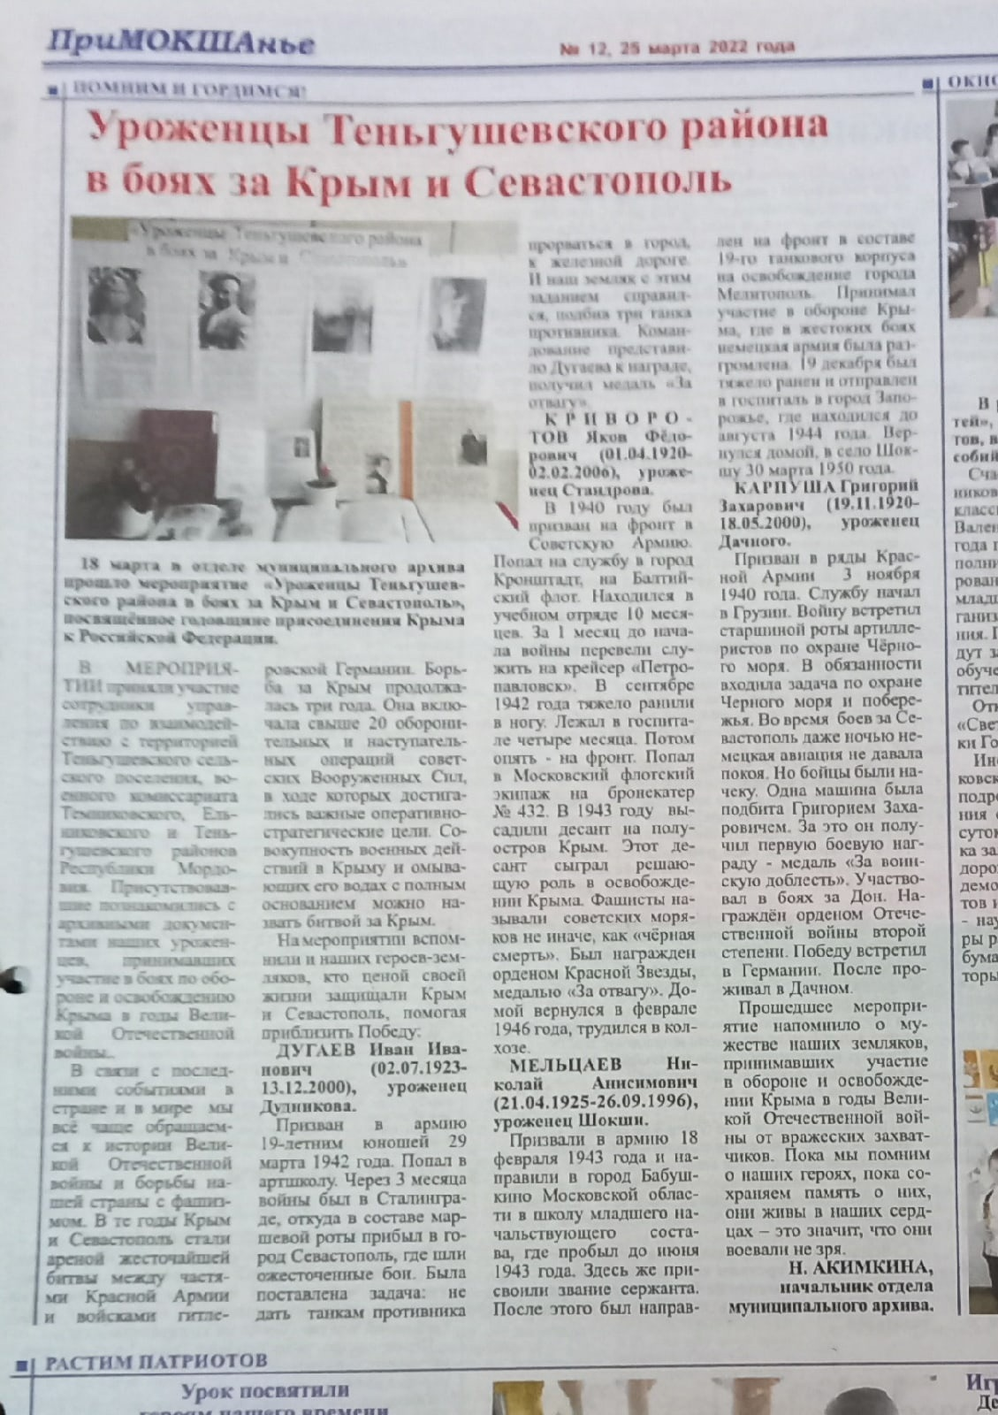
Статья подготовленная отделом архива «Уроженцы Теньгушевского района в боях за Крым и Севастополь», опубликованная в районной газете «Примокшанье» 25 марта 2022 г.

